**小学体育与健康空中课堂指导课程**

**水平二第七周课程**

**踢毽子—拐踢**

**学习指南**

**一、学习目标**

1.了解民族传统体育运动踢毽子的相关知识及毽子的基本踢法，知道踢毽子的功能和锻炼价值。

2.初步掌握花毽拐踢的基本技术，提高身体协调、灵敏及反应能力等身体素质；通过抬腿、跳跃屈体、转身等动作，使脚、腿、腰、颈、眼等身体各部分得到一定的锻炼。

**二、学习步骤**

活动1：了解相关踢毽子的相关知识，并学习拐踢的动作要领。

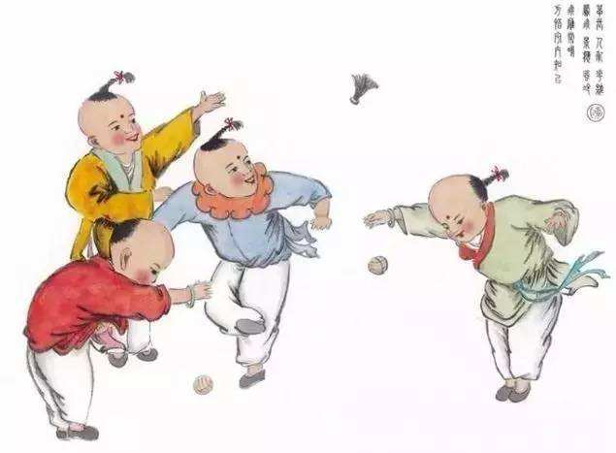

活动2：跟随视频进行热身活动。

（1）头部运动；

（2）腹背运动；

（3）提踵；

（4）踝腕关节绕环；

（5）后踢腿跑；

（6）前踢腿跑；

（7）拐踢模仿跳

活动3：复习踢毽子盘踢和绷踢

活动4：学习踢毽子：拐踢

（1）空踢（右脚、左脚、左右脚）

（2）系彩绳练习（右脚、左脚）

（3）一踢一接（右脚、左脚）

（4）两踢一接（右脚、左脚）

（5）左右脚交替踢

（6）一抛一接（辅助练习）

活动5：游戏

（1）力量大比拼

（2）双人对战

（3）看谁踢得准

活动6：拉伸放松

**三、锻炼要求及注意事项：**

1.课前活动：充分热身后，不要穿皮鞋、凉鞋，要穿软底鞋，最好是普通运动鞋或布鞋。

2.课上活动：不要选择在河边、井边、施工工地和一切可能发生危险的地方练习，不要在土地多的地方踢毽，注意安全与卫生。练习时依据先易后难原则，先学会基本踢法，再学习花样踢法。

3.课后活动：每天坚持练习，练习结束后要进行放松拉伸，防止肌肉过度疲劳。